

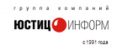


Юридический факультет Московского государственного университета имени М.В. Ломоносова (кафедра предпринимательского права)

Московское отделение Ассоциации юристов России

Региональная общественная организация «Объединение выпускников юридического факультета МГУ имени М.В. Ломоносова»

Издательство «Юридический Дом «Юстицинформ»

Программа
V Международной конференции «Публичные закупки: проблемы правоприменения»



9 июня 2017 г.
ОРГАНИЗАТОРЫ КОНФЕРЕНЦИИ

Юридический факультет Московского государственного университета имени М.В. Ломоносова (кафедра предпринимательского права)

Московское отделение Ассоциации юристов России

Региональная общественная организация «Объединение выпускников юридического факультета МГУ имени М.В. Ломоносова»

Издательство «Юридический Дом «Юстицинформ»

ПРИ УЧАСТИИ

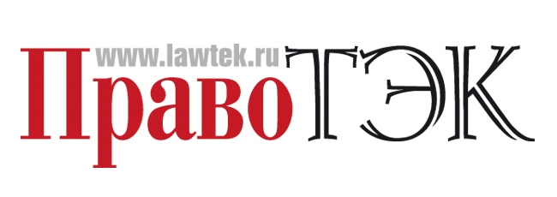

ИНФОРМАЦИОННЫЕ ПАРТНЕРЫ








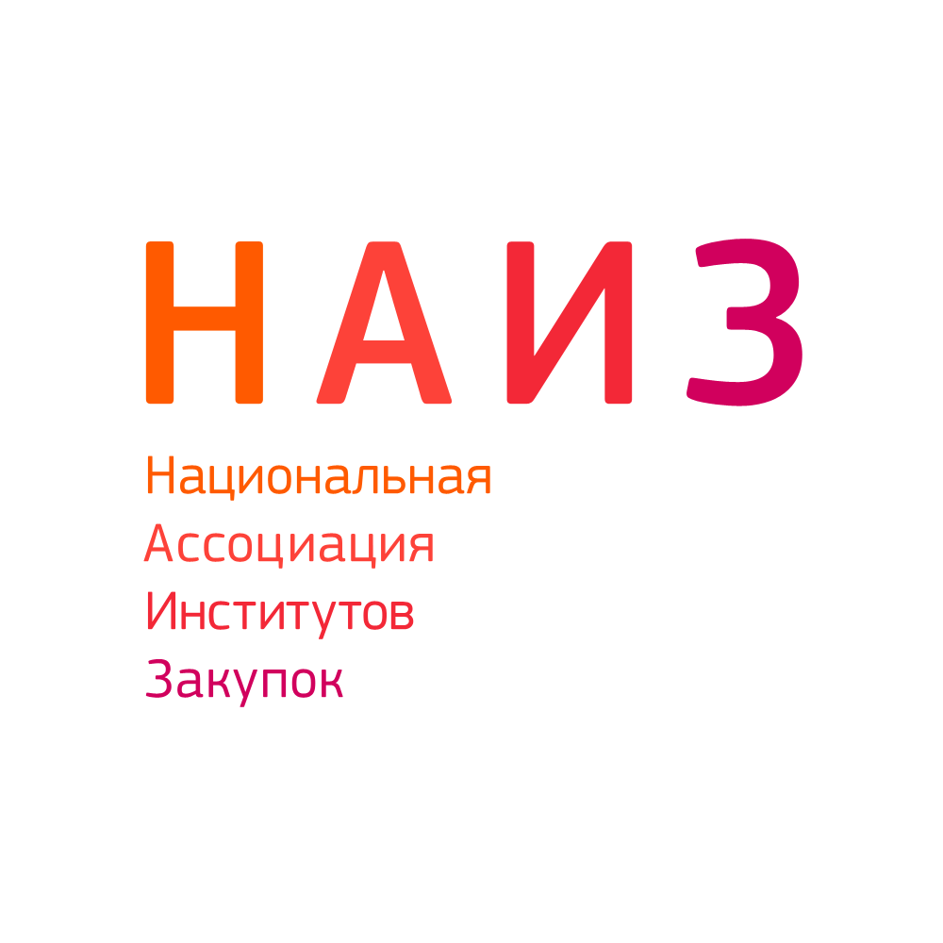
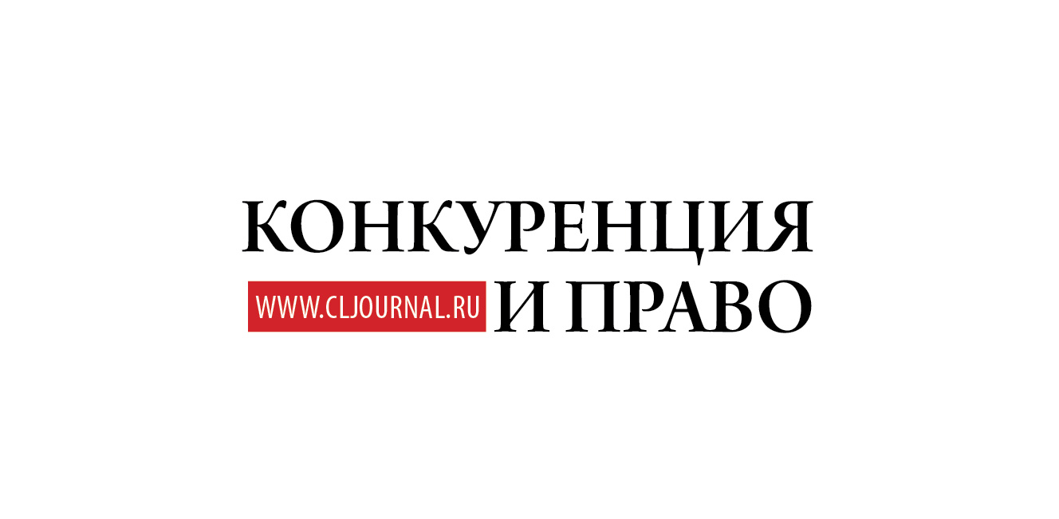
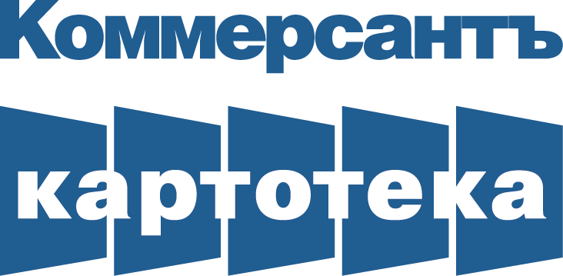
ПРОГРАММА КОНФЕРЕНЦИИ
09.30 – 10.00 – регистрация участников.

10.00 – 11.30 – Часть I (международная). Теория и практика правового регулирования отношений в сфере публичных закупок в зарубежных странах (выступления иностранных партнеров).

11.30 – 12.00 – кофе-брейк.

12.00 - 13.00 - Часть I (международная), продолжение.

13.00 - 13.45 - обед.

13.45 – 15.45 – Часть II. Актуальные проблемы применения Федерального закона от 18 июля 2011 г. № 223-ФЗ «О закупках товаров, работ, услуг отдельными видами юридических лиц».

15.45 – 16.15 – кофе-брейк.

16.15 – 17.30 – Часть III. Актуальные проблемы применения Федерального закона от 5 апреля 2013 г. № 44-ФЗ «О контрактной системе в сфере закупок товаров, работ, услуг для обеспечения государственных и муниципальных нужд».

17.30 – 18.00 - круглый стол, ответы на вопросы.

Место проведения конференции: г. Москва, Ленинские горы, МГУ, 4-й учебный корпус гуманитарных факультетов (Ленинские горы, д. 1, строение 13), конференц-зал.

Модераторы
Губин Евгений Порфирьевич – заведующий кафедрой предпринимательского права Юридического факультета МГУ имени М.В. Ломоносова, доктор юридический наук, профессор.

Вайпан Виктор Алексеевич – заместитель декана и доцент кафедры предпринимательского права Юридического факультета МГУ имени М.В. Ломоносова, Заместитель Председателя Московского отделения Ассоциации юристов России, кандидат юридических наук, Почетный юрист города Москвы.

Кичик Кузьма Валерьевич – доцент кафедры предпринимательского права Юридического факультета МГУ имени М.В. Ломоносова, исполнительный директор РОО «Объединение выпускников юридического факультета МГУ», исполнительный директор НОЦ МГУ "Публичные закупки и право", кандидат юридических наук.

PART I (international).
Theory and practice of legal regulation of relations in public procurement in foreign countries.

Simultaneous translation

10.00 - 10.15 - Welcome speech of the conference moderators.
10.15 - 10.30 - Tae Won Lee, president of Korea Institute of Procurement (KIP).
10.30 - 10.45 - Seongwook Heo, Vice Dean of Seoul National University School of Law, Ph.D. in Law, Professor of Law.
10.45 - 11.00 - Dae-in Kim, Ph. D., Professor of Law, Ewha W. University Law School (South Korea), Editorial Board Member of Journal of Public Procurement (PrAcademic Press).
11.00 - 11.15 - Mi-Jung Lee, research officer of Korea Institute of Procurement (KIP).
11.15 - 11.30 - Pinar Olcer, associate professor of Economical Criminal Law of Leiden University, Ph.D. in Law (The Netherlands).

11.30 - 12.00 - coffee break.

12.00 - 12.15 - Rie Yasuda, Doctor of Law, Designated Assistant Professor of Graduate school of law Nagoya University (Japan).
12.15 - 12.30 - Manasiev Ilya, Assistant in Legal Theory and Philosophy of Law, Faculty of Law, The Ss. Cyril and Methodius University in Skopje (Macedonia).
12.30 - 12.45 - Lybov Kush, Natalia Cherkasskaya, research officers of Institute Of Economic Research, Ph.D. in Law (Donetsk).
12.45 - 13.00 - Grigory Lysakovsky, Ph.D. in Law, associate Professor, Department of management, Economics and information technologies, Minsk Institute of qualification improvement and retraining of managers and specialists of the industry (Belarus).

ЧАСТЬ I (международная).
Теория и практика правового регулирования отношений в сфере публичных закупок в зарубежных странах.

Синхронный перевод

10.00 - 10.15 - приветствие, выступления модераторов.
10.15 - 10.30 - Тае Вон Ли, президент Института закупок Республики Корея.
10.30 - 10.45 - Сенгвук Хео, заместитель декана юридического факультета Сеульского государственного университета, д.ю.н., профессор.

10.45 - 11.00 - Дэ Ин Ким, профессор юридической школы Женского университета Ихва (г. Сеул, Южная Корея), д.ю.н.

11.00 - 11.15 - Ми Джёнг Ли, сотрудник Научно-исследовательского института публичных закупок Республики (г. Сеул, Южная Корея).

11.15 - 11.30 - Пинар Олсер, доцент по экономическому уголовному праву Университета г. Лейдена (Нидерланды), д.ю.н.

11.30 - 12.00 - кофе-брейк

12.00 - 12.15 - Риэ Ясуда, доцент Высшей школы права Нагойского государственного университета (Япония), д.ю.н.
12.15 - 12.30 - Манасиев Илья, научный сотрудник Юридического факультета Университета г. Скопье (Республика Македония).
12.30 - 12.45 - Кущ Любовь Ильинична, ведущий научный сотрудник ГУ «Институт Экономических Исследований» (г. Донецк), к.ю.н; Черкасская Наталья Викторовна, старший научный сотрудник ГУ «Институт Экономических Исследований» (г. Донецк), к.ю.н.
12.45 - 13.00 - Лысаковский Григорий Антонович, доцент кафедры менеджмента, экономики и информационных технологий ГУО «Институт повышения квалификации и переподготовки руководителей и специалистов промышленности «Кадры индустрии» (г. Минск, Республика Беларусь), член межведомственной рабочей группы по разработке проекта Закона Республики Беларусь «О государственных закупках товаров, работ и услуг», к.ю.н.

13.00 – 13.45 – обед.

ЧАСТЬ II.

Тотьев Константин Юрьевич, к.ю.н., доцент кафедры гражданского и предпринимательского права НИУ «Высшая школа экономики»
"Принцип обеспечения конкуренции в практике применения законодательства о публичных закупках"

Петрова Елена Анатольевна, судья Арбитражного суда Московского округа
"О возможности рассмотрения третейскими судами споров, возникших из договоров, заключенных в соответствии с Федеральным законом от 18.07.2011 № 223-ФЗ "О закупках товаров, работ, услуг отдельными видами юридических лиц" (на примере судебной практики арбитражных судов Московского региона)".

Сафонов Владимир Викторович, главный консультант Управления систематизации законодательства и анализа судебной практики Верховного Суда Российской Федерации
"Актуальные вопросы применения Закона о закупках товаров, работ, услуг отдельными видами юридических лиц"

Кузнецов Кирилл Владимирович, руководитель Центра эффективных закупок «Тендеры.ру».
.........................................................................

Шандиева Индира Оразалиевна, заместитель Руководителя УФАС по городу Москве
"Практика применения Закона № 223-ФЗ"

Гудкова Ирина Сергеевна, заместитель Руководителя УФАС по городу Москве
"Практика применения Закона № 223-ФЗ"

Казанцев Дмитрий Александрович, к.ю.н., начальник отдела правовой экспертизы B2B-Center
"Белые пятна Закона № 223-ФЗ и правоприменительная практика"

Регламент: выступление – 10-15 минут, ответы на вопросы – 5 минут

ЧАСТЬ III.

Регламент: выступление – 15-20 минут, ответы на вопросы – 5 минут

Фаусто Мартин де Санктис (Fausto Martin De Sanctis), судья федерального апелляционного суда г. Сан-Паулу, Бразилия.

Беляева Ольга Александровна, доктор юридических наук, ведущий научных сотрудник Института законодательства и сравнительного правоведения при Правительстве Российской Федерации, зав. кафедрой частноправовых дисциплин
"К вопросу о допустимости уступки права требования оплаты по государственному (муниципальному) контракту"

Воронов Илья Игоревич, ФАС России, ведущий консультант отдела рассмотрения жалоб Управления контроля размещения государственного заказа
"Актуальные вопросы правоприменения при проведении закупок для обеспечения государственных и муниципальных нужд"

Терновая Ольга Анатольевна, к.ю.н., ведущий научный сотрудник отдела гражданского законодательства иностранных государств Института законодательства и сравнительного правоведения при Правительстве РФ
"Ответственность за нарушения законодательства о государственных закупках на примере Франции"

Кикавец Виталий Викторович, доцент кафедры финансового права Российского государственного университета правосудия, к.ю.н.
"Простая арифметика: или конкуренция от Антимонопольной службы"

Гринёв Валерий Павлович, Институт ДПО ГАСИС НИУ ВШЭ, кафедра “Инновационные технологии”, доцент, кандидат военных наук, старший научный сотрудник по специальности ”Иностранные государства и их потенциалы”
"О либерализации антимонопольного законодательства в сфере закупок на примере контрактов жизненного цикла"

Свининых Евгений Анатольевич, к.ю.н.
"Формы общественного контроля за соблюдением законодательства о публичных закупках"

17.30 – 18.00 – круглый стол, ответы на вопросы

[на оборотной стороне обложки]

Во время проведения конференции получить справки по текущим вопросам можно по тел. (905) 731-83-45, а также на кафедре предпринимательского права (ауд. 5051а).

Обед оплачивается участниками конференции самостоятельно

Обед оплачивается участниками конференции самостоятельно.

